

数据库系统概论实验检查

姓 名： | 袁也
学 院： | 网络空间安全学院
专 业： | 网络空间安全专业
班 级： | 网安1902班
学 号： | U201911808
指导教师： | 路松峰

分数
教师签名

2021 年12月24日

目 录
2 数据库定义与基本操作 1
2.2 完成过程 1
3 SQL的复杂操作 13
3.2 完成过程 13
4 SQL的高级实验 18
4.2 完成过程 18
5 数据库设计 29
A 附录 36
A.1 数据库管理系统源码 36

2 数据库定义与基本操作

2.2 完成过程

2.2.1 安装数据库
- 安装并启动数据库，如图2.1所示：
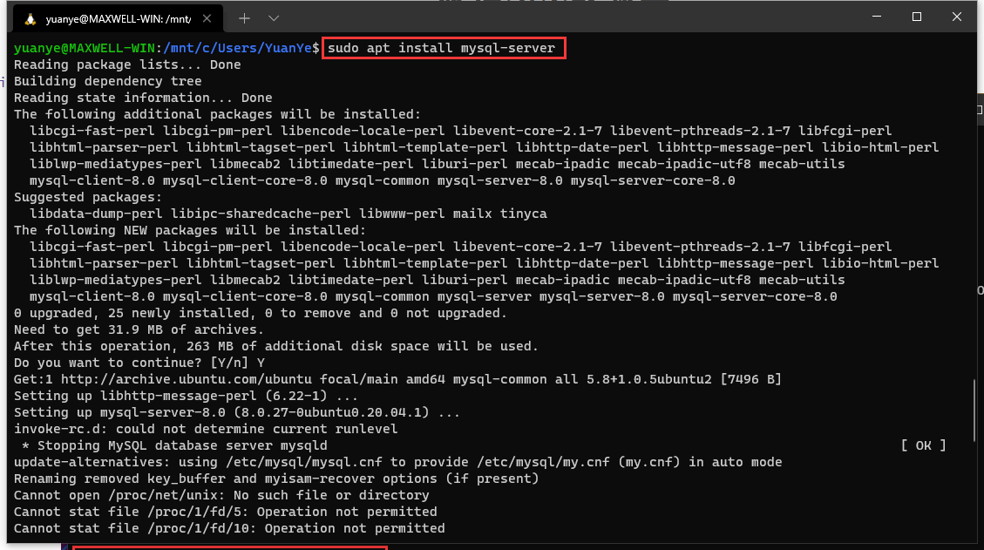
图2.1 安装并启动数据库
- 创建名为CSEDB_U201911808的数据库，如图2.2所示：
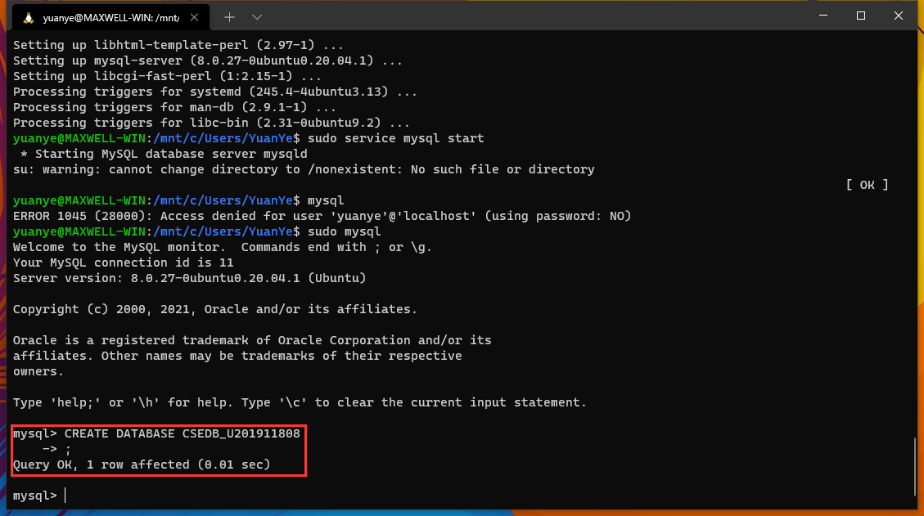
图2.2 创建数据库

2.2.2 基本表操作
- 在数据库中按照要求创建三个表，如图2.3所示：
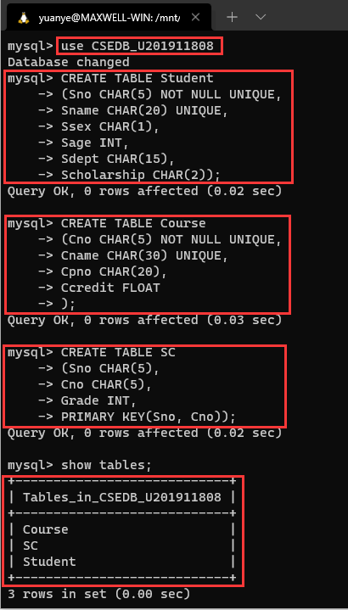
图2.3 创建三个表
- 使用DROP语句删除表，如图2.4所示：
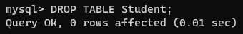
图2.4 删除表
- 练习创建和删除索引操作，如图2.5所示：
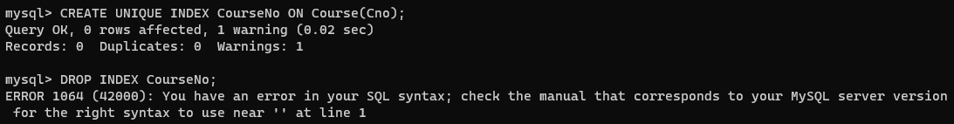
图2.5 创建和删除索引
- 使用ALTER指令，在表格中增加一列，如图2.6所示：
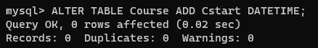
图2.6 表格增加一列

2.2.3 删除数据库
- 使用DROP语句删除数据库，如图2.7所示:
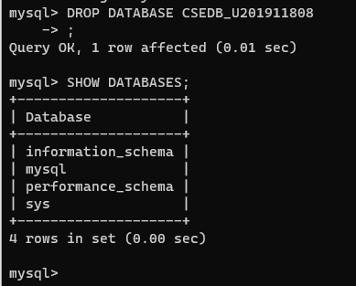
图2.7 删除数据库
完成上述联系后，重新创建新的数据库，为接下来的实验做准备。

2.2.4 创建示例数据库
- 创建新的数据库S_T_U201911808，并在其中定义三个基本表，Student, Course, SC. 如图2.8所示：
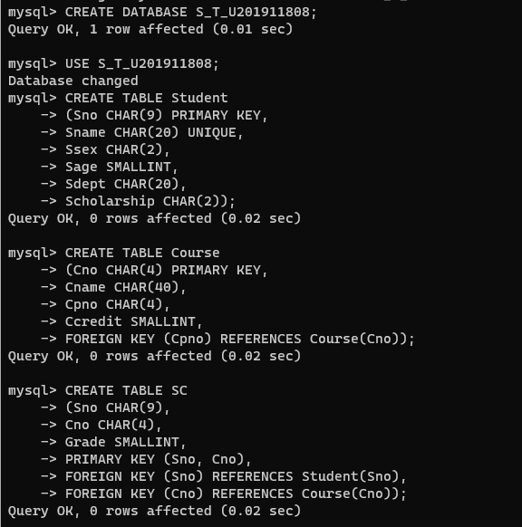
图2.8 创建数据库并定义三个基本表

2.2.5 创建基本表并添加数据
- 使用可视化数据库管理软件——NaviCat向刚刚定义的三个基本表中添加数据，如图2.9所示：
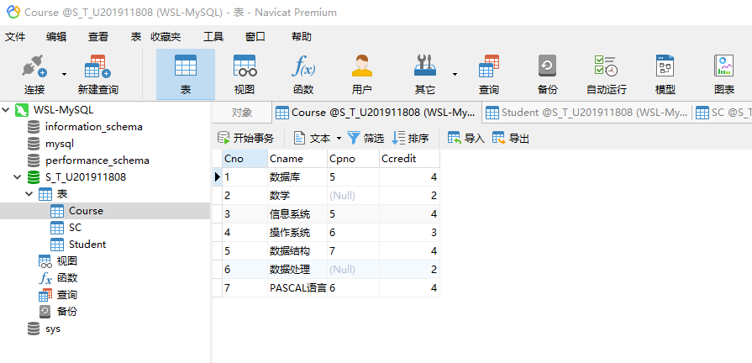
图2.9 使用可视化软件添加数据
- 回到命令行界面，使用指令查看并当前表格中现有的数据，如图2.10所示：
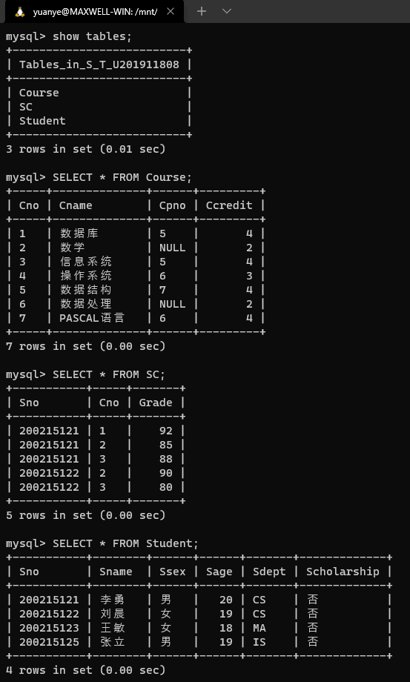
图2.10 查看当前表格中全部数据

2.2.6 对基本表进行查询
- 练习使用SELECT语句查询，如图2.11所示的是查询student表格中的全部学生信息，如图2.11所示：
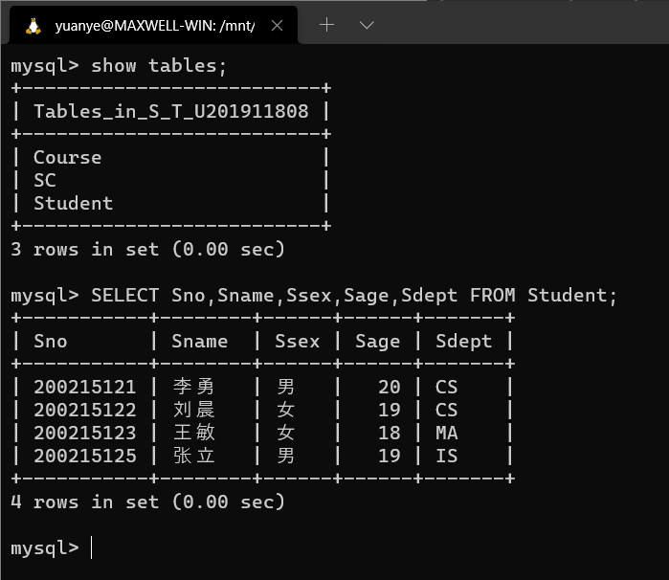
图2.11 查询srudent表信息
- 接下来，使用可视化界面查询选修2号课程并且成绩在90分以上的全部同学学号、姓名，查询结果为空，如图2.12所示：
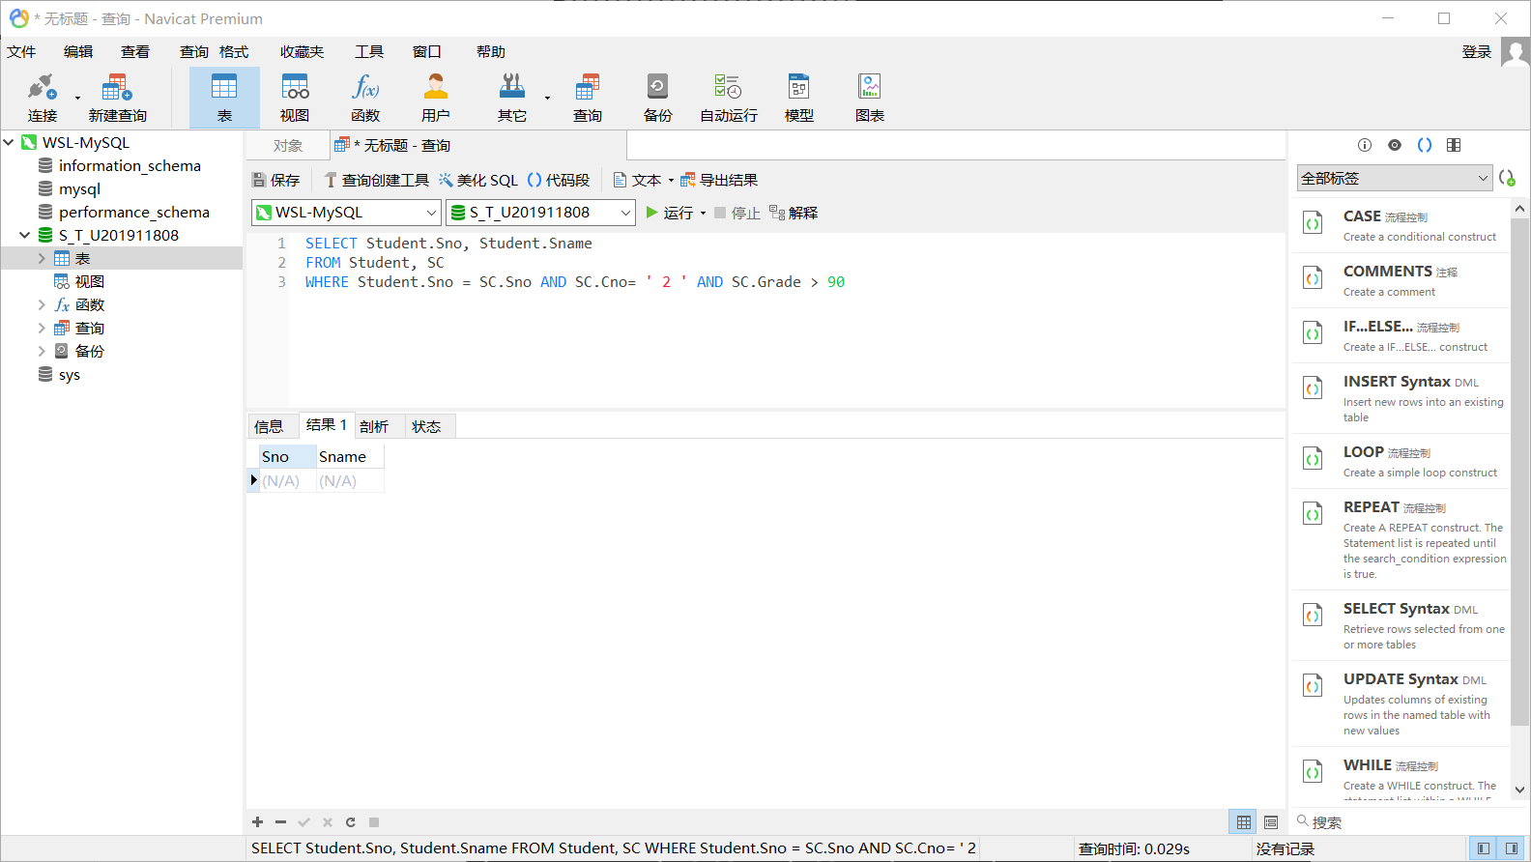
图2.12 使用可视化管理软件查询信息
- 接下来，依然利用可视化软件练习谓词查询操作，如图2.13所示：
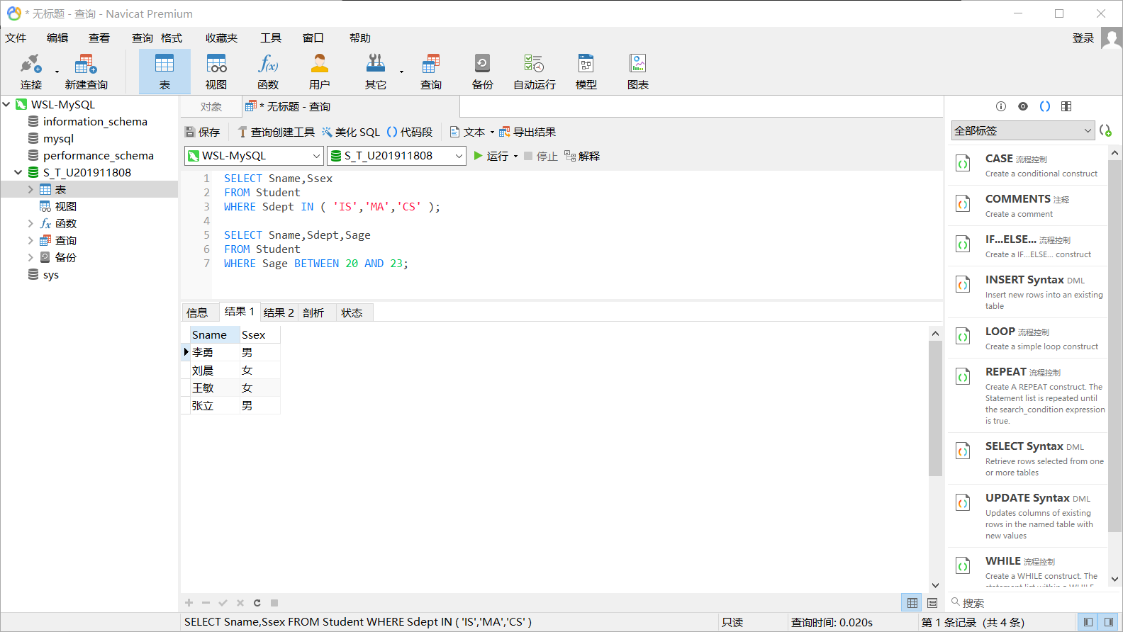
图2.13 利用可视化软件进行谓词查询
- 练习模糊查询，利用LIKE子句实现模糊查询。例如：查询所有姓刘学生的姓名、学号和性别，其结果如图2.14所示：
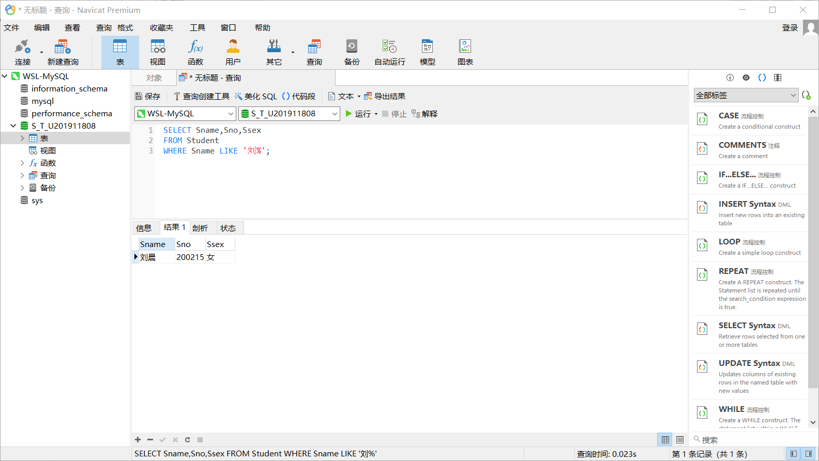
图2.14 模糊查询练习
- 利用ORDER子句为结果排序，例如：查询选修了3号课程的学生的学号及其成绩，查询结果按分数降序排列，结果如图2.15所示：
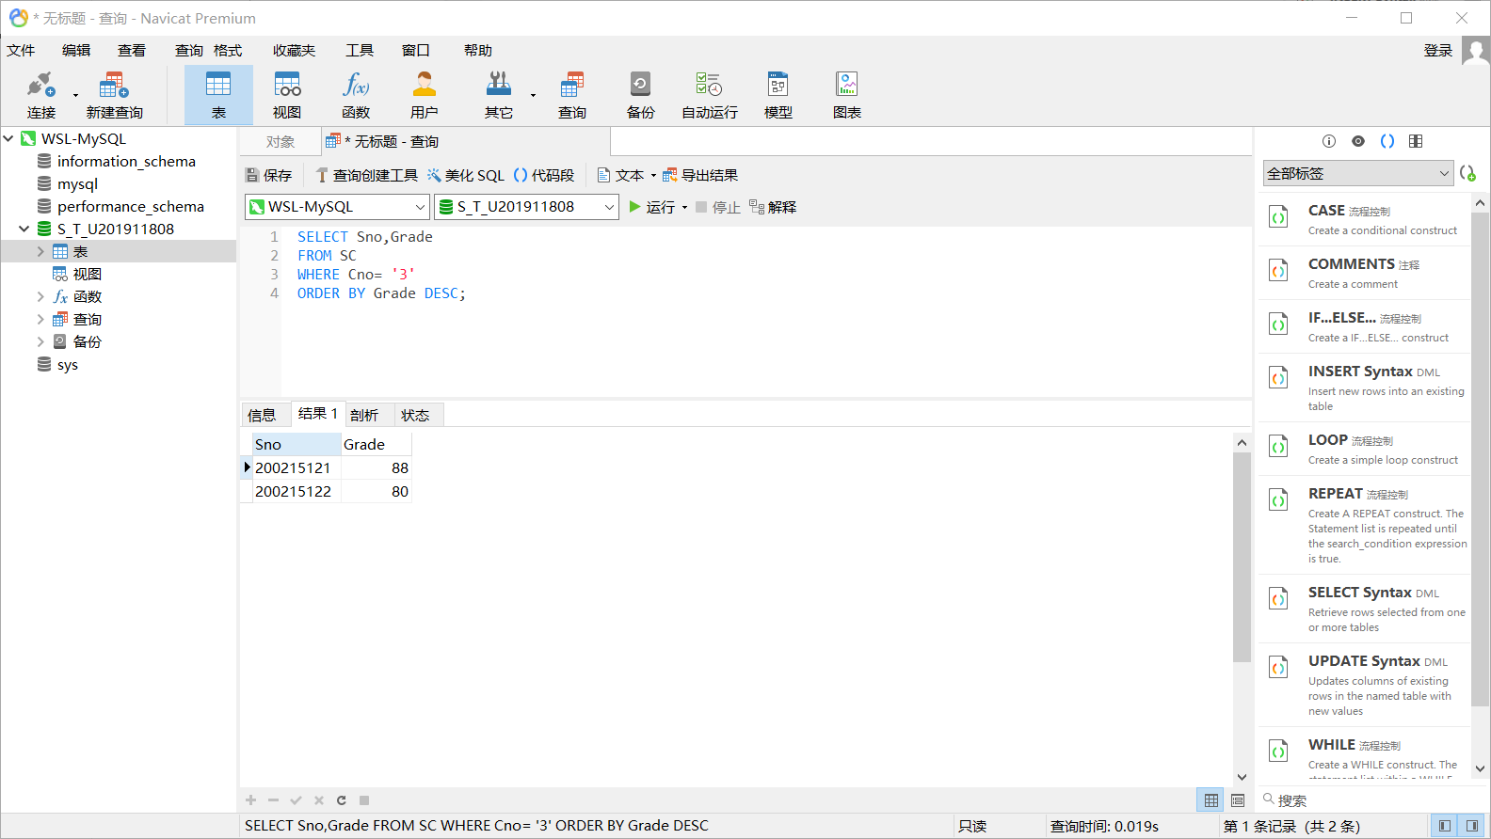
图2.15 排序查询练习
- 用SQL Server的统计函数进行统计计算，例如：计算1号课程的学生平均成绩，其结果如图2.16所示：
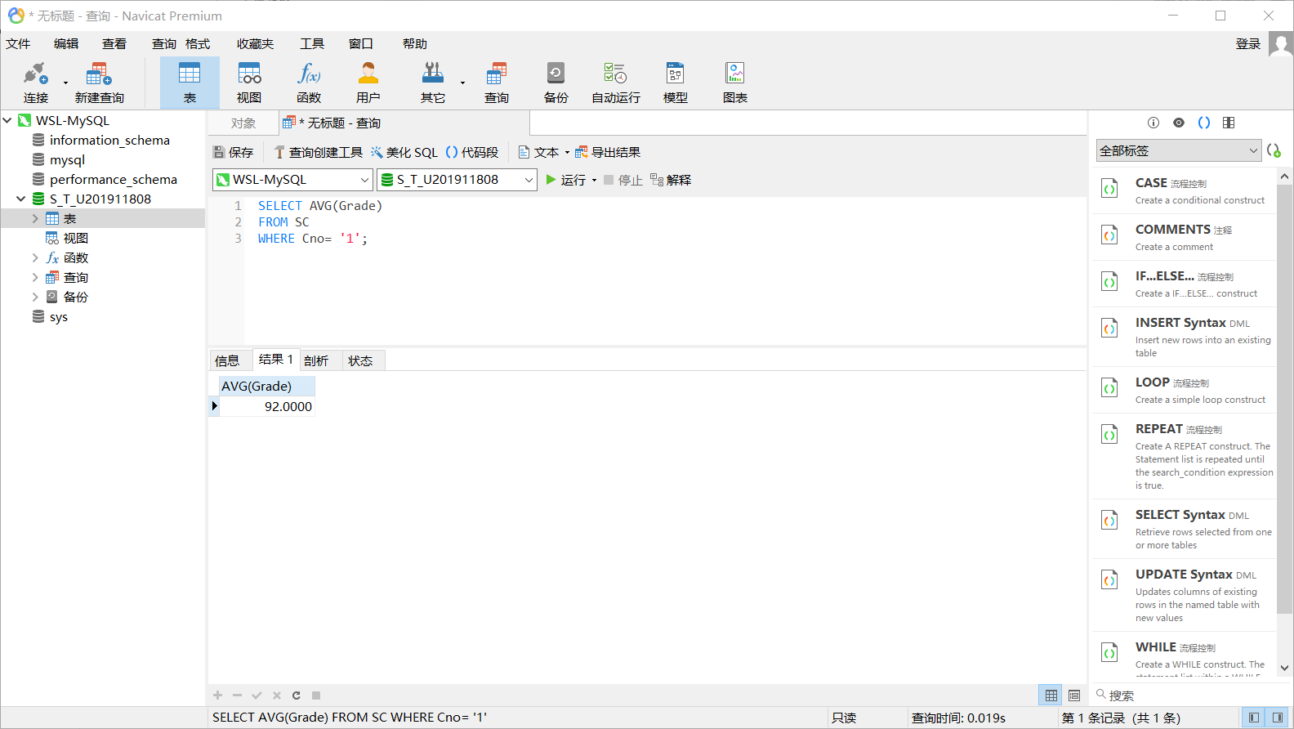
图2.16 统计计算函数
- 使用Group By子句查询选修了3门课以上课程的学生学号，查询结果为空，如图2.17所示：
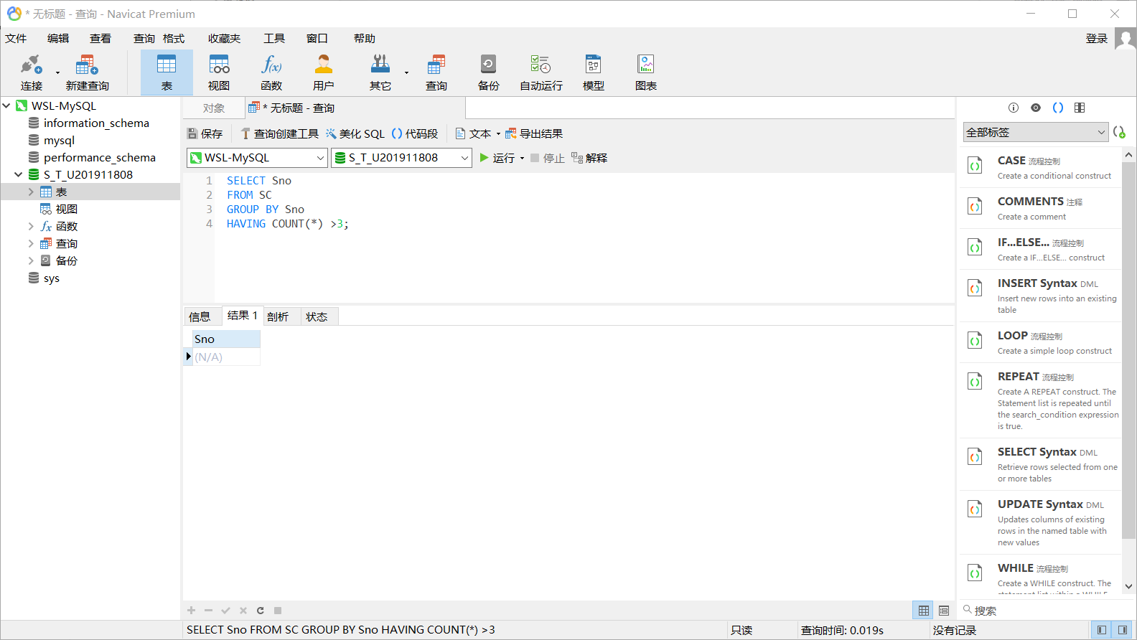
图2.17 分组查询练习

2.2.7 扩展练习
（1）查询全体学生的学号、姓名和年龄，如图2.18所示：
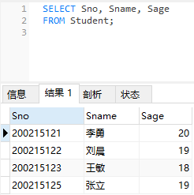
图2.18 查询信息
（2）查询所有计算机系学生的详细记录，如图2.19所示：
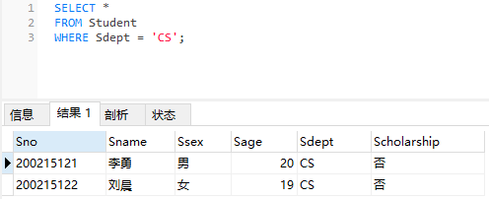
图2.19 查询计算机系信息
（3）找出考试成绩为优秀（90分及以上）或不及格的学生的学号、课程号及成绩，如图2.20所示：
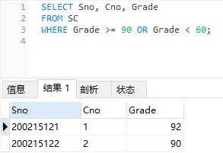
图2.20 查询优秀信息
（4）查询年龄不在19~20岁之间的学生姓名、性别和年龄，如图2.21所示：
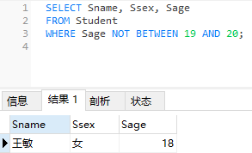
图2.21 年龄筛选查询
（5）查询数学系（MA）、信息系（IS)的学生的姓名和所在系，如图2.22所示：
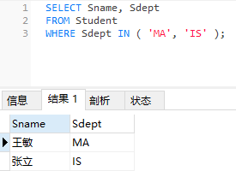
图2.22 按系别筛选查询
（6）查询名称中包含“数据”的所有课程的课程号、课程名及其学分，如图2.23所示：
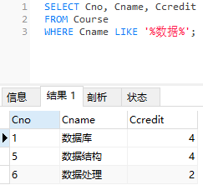
图2.23 模糊查询实现
（7) 找出所有没有选修课成绩的学生学号和课程号，如图2.24所示：
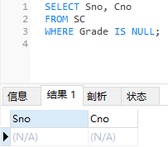
图2.24 筛选空置的信息
（8）查询学生200215121选修课的最高分、最低分以及平均成绩，如图2.25所示：
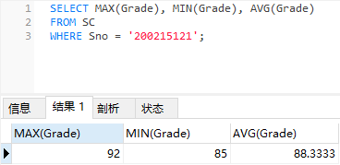
图2.25 按照学号筛选查询
（9）查询选修了2号课程的学生的学号及其成绩，查询结果按成绩升序排列，如图2.26所示：
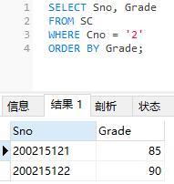
图2.26 查询特定课程学生信息并排序
（10）查询每个系名及其学生的平均年龄，如图2.27所示：
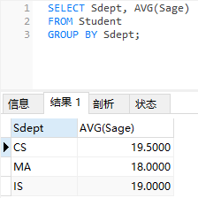
图2.27 查询综合函数
（思考：如何查询学生平均年龄在19岁以下（含19岁）的系别及其学生的平均年龄？），如图2.28所示：
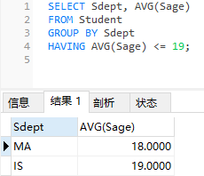
图2.28 思考题

3 SQL的复杂操作

3.2 完成过程

3.2.1 扩展练习
（1）查询每门课程及其被选情况（输出所有课程中每门课的课程号、课程名称、选修该课程的学生学号及成绩--如果没有学生选择该课，则相应的学生学号及成绩为空值）。
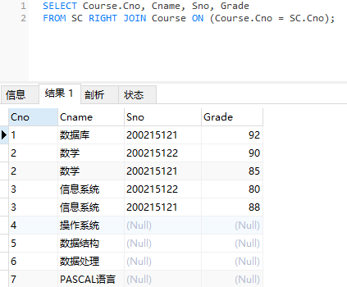
图3.1 查询1
（2）查询与“张立”同岁的学生的学号、姓名和年龄。（要求使用至少3种方法求解）
方法1：嵌套搜索
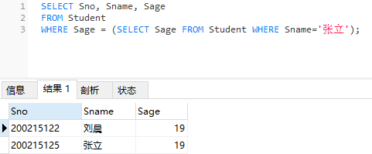
图3.2 嵌套搜索
方法2：自连接
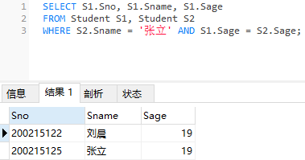
图3.3 自连接
方法3：EXIST子句
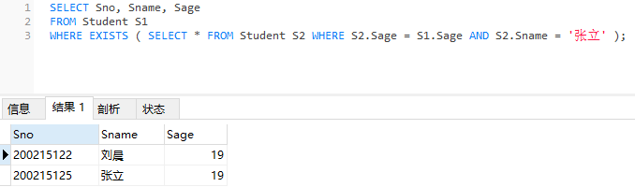
图3.4 EXIST子句
（3）查询选修了3号课程而且成绩为良好（80~89分）的所有学生的学号和姓名。
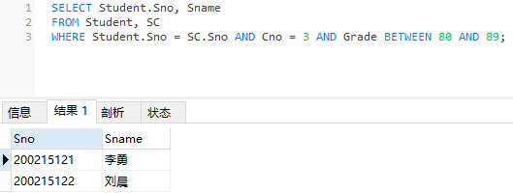
图3.5 查询2
（4）查询学生200215122选修的课程号、课程名
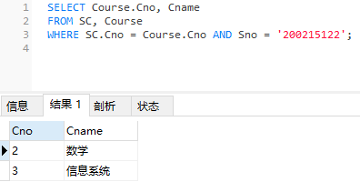
图3.6 查询3
（思考：如何查询学生200215122选修的课程号、课程名及成绩？）
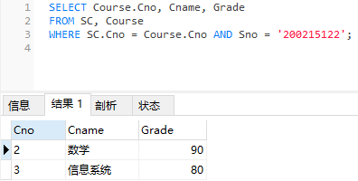
图3.7 查询4
（5）找出每个学生低于他所选修课程平均成绩5分以上的课程号。（输出学号和课程号）
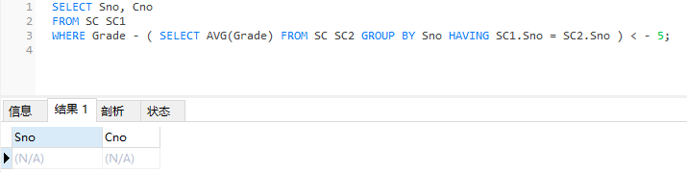
图3.8 查询5
（6）查询比所有男生年龄都小的女生的学号、姓名和年龄。
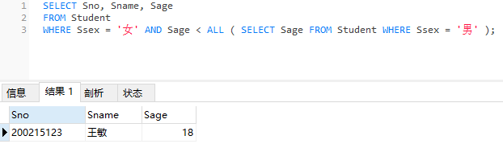
图3.9 查询ALL
（7）查询所有选修了2号课程的学生姓名及所在系。
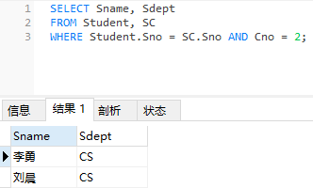
图3.10 查询AND
（8）使用update语句把成绩为良的学生的年龄增加2岁，并查询出来。
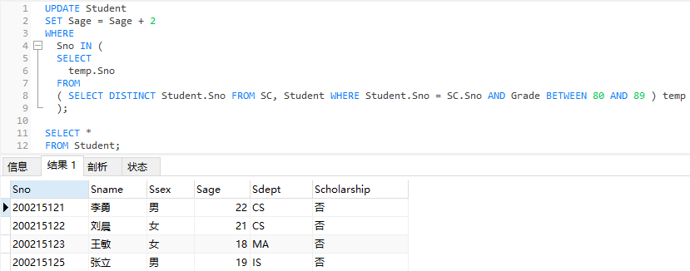
图3.11 查询嵌套IN
（9）使用insert语句增加两门课程：C语言和人工智能，并查询出来
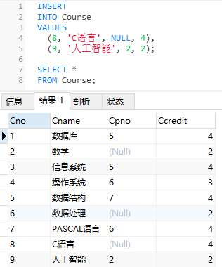
图3.12 使用INSERT插入课程
（10）使用delete语句把人工智能课程删除，并查询出来。
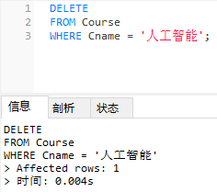
图3.13 首先执行删除操作
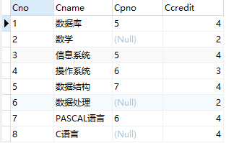
图3.14 然后再次查询表，发现已经被删除

4 SQL的高级实验

4.2 完成过程

4.2.1 扩展练习
(1) 创建CS系的视图CS_View
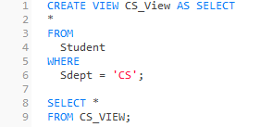
图4.1 创建视图操作
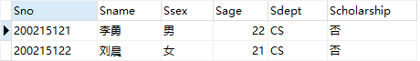
图4.2 查询视图查看创建结果
(2) 在视图CS_View上查询CS系选修了1号课程的学生
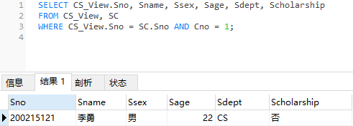
图4.3 在视图上进行查询
(3) 创建IS系成绩大于80的学生的视图IS_View
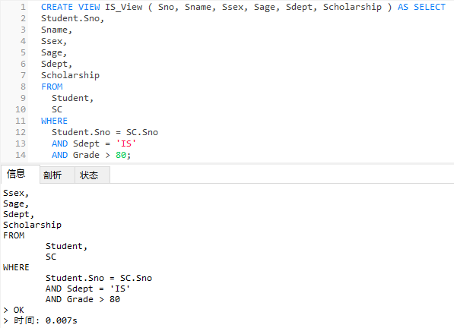
图4.4 新建关于IS系得视图
(4) 在视图IS_View查询IS系成绩大于80的学生
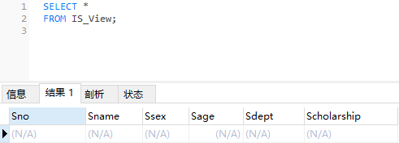
图4.5 查询视图，无结果
(5) 删除视图IS_View
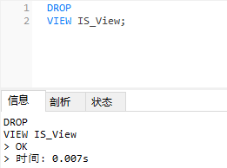
图4.6 删除视图
(6) 利用可视化窗口创建2个不同的用户U1和U2,利用系统管理员给U1授予Student表的查询和更新的权限，给U2对SC表授予插入的权限。
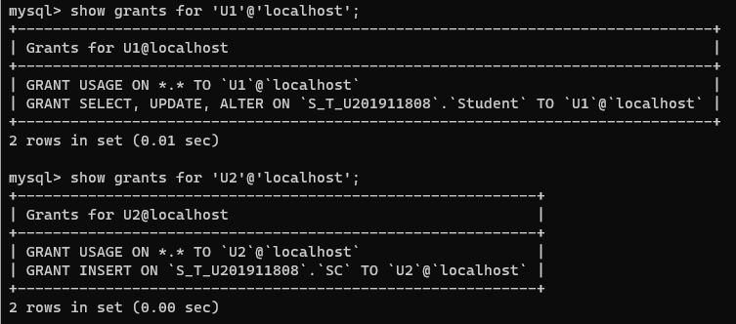
图4.7 在命令行中检查权限授予情况
然后用U1登录，分别
1）查询学生表的信息；
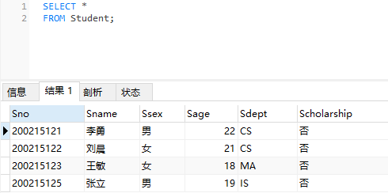
图4.8 使用U1查询Student表
2）把所有学生的年龄增加1岁，然后查询；
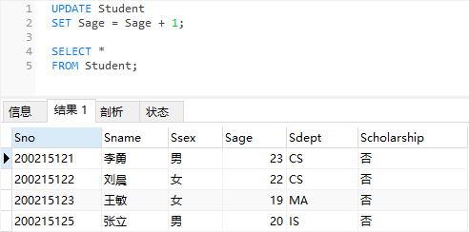
图4.9 修改年龄并查询
3）删除IS系的学生；
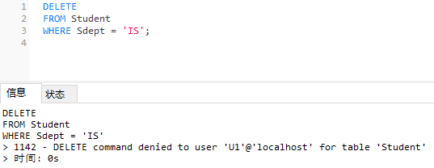
图4.10 无权限删除
4）查询CS系的选课信息。
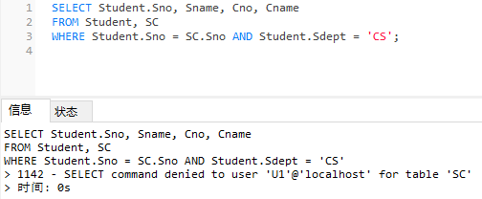
图4.11 无权查询CS系选课信息
用U2登录，分别
1）在SC表中插入1条记录（‘200215122’，‘1’，75）；
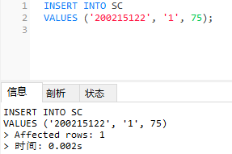
图4.12 U2可以向SC中插入数据
2）查询SC表的信息，
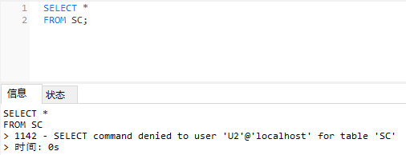
图4.13 U2无权查询SC表得信息
3）查询视图CS_View的信息。
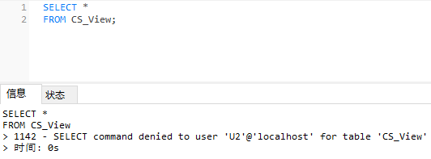
图4.14 U2无权查询CS视图
(7) 用系统管理员登录，收回U1的所有权限
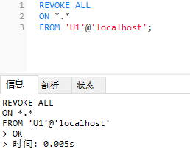
图4.15 撤销权限
(8) 用U1登录，查询学生表的信息
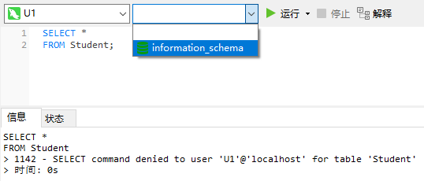
图4.16 U1已经无权限
(9) 用系统管理员登录
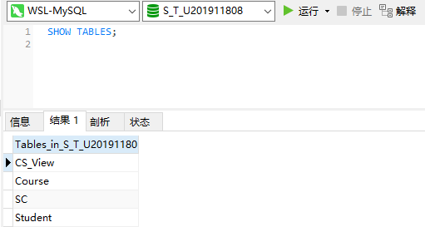
图4.17 重新用系统管理员登录
(10) 对SC表建立一个更新触发器，当更新了SC表的成绩时，如果更新后的成绩大于等于95，则检查该成绩的学生是否有奖学金，如果奖学金是“否”，则修改为“是”。如果修改后的成绩小于95，则检查该学生的其他成绩是不是有大于95的，如果都没有，且修改前的成绩是大于95时，则把其奖学金修改为”否”。
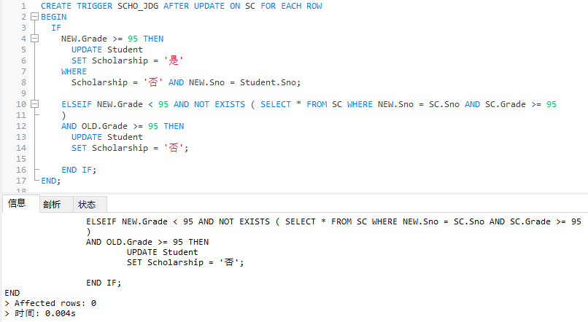
图4.18 定义触发器
然后进行成绩修改，并进行验证是否触发器正确执行。
- 首先把某个学生成绩修改为98，查询其奖学金。
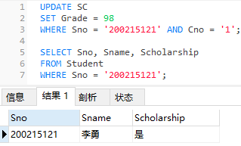
图4.19 查看触发器效果
2）再把刚才的成绩修改为80，再查询其奖学金。
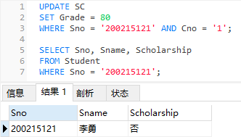
图4.20 查看触发器效果
（11）删除刚定义的触发器
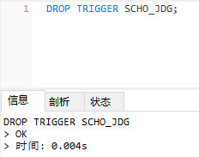
图4.21 删除触发器
（12）定义一个存储过程计算CS系的课程的平均成绩和最高成绩，在查询分析器或查询编辑器中执行存储过程，查看结果。
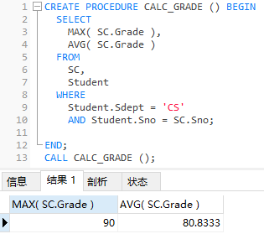
图4.22 定义存储过程
（13）定义一个带学号为参数的查看某个学号的所有课程的成绩，查询结果要包含学生姓名。进行验证。
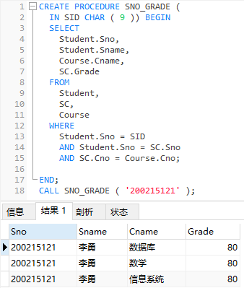
图4.23 利用存储过程进行查询
（14）把上一题改成函数。再进行验证。
本题在MySQL中无法实现
（15）在SC表上定义一个完整性约束，要求成绩再0-100之间。定义约束前，先把某个学生的成绩修改成120，进行查询，再修改回来。定义约束后，再把该学生成绩修改为120，然后进行查询。
在定义完整性约束前，先修改学号为200215122同学1号课程的成绩为120分，操作过程及修改后的结果如下：
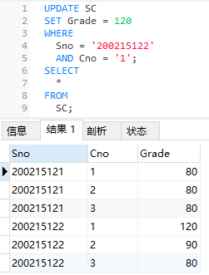
图4.24 添加完整性约束
新增约束条件，如下图所示：
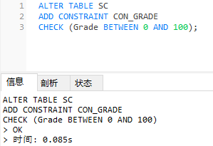
图4.25 向SC表中新增完整性约束条件
之后，再次尝试修改学生成绩为120分，报错，如下图所示：
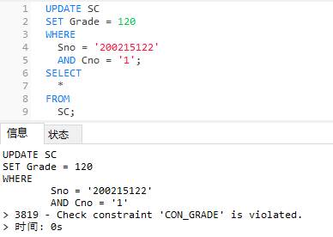
图4.26 增加完整性约束条件后，不合法数据修改将会报错

5 数据库设计

5.2.8 系统测试
测试环境：操作系统：Windows 10；数据库版本：8.0.27-0ubuntu0.20.04.1
- 应用程序启动与连接数据库测试
首先按回车采取默认值，当然如果需要连接其他数据库，也可以输入相应的值，如图5.6所示。
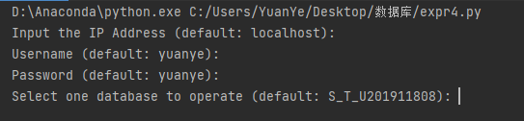
图5.6
然后会显示登录信息、数据库版本信息以及初始主菜单界面，如图5.7所示。
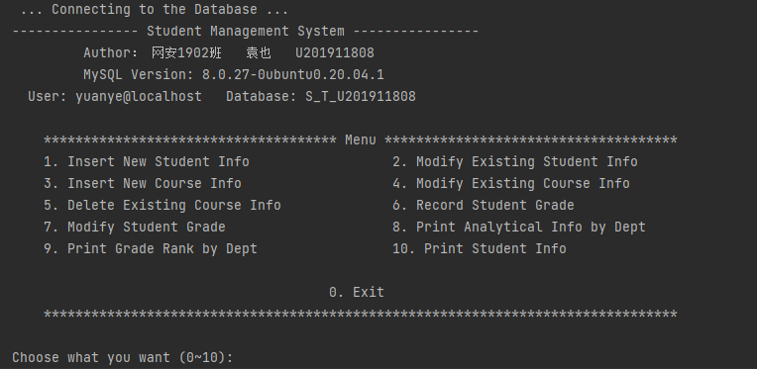
- 测试插入学生信息
选择操作1，并输入相应的插入数据，如图5.8所示。
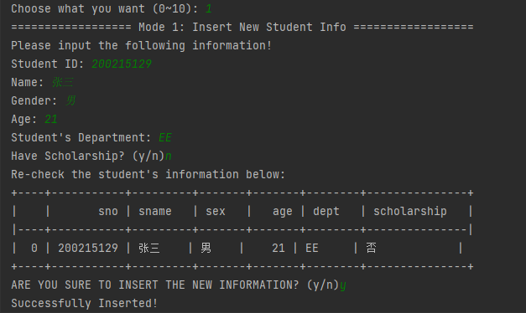
在navicat中查询student表的信息，如图5.9所示，可以看到已经能够查询到相应的学生信息。
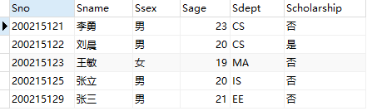
- 测试修改学生信息
选择操作2，进行修改操作，如图5.10所示。
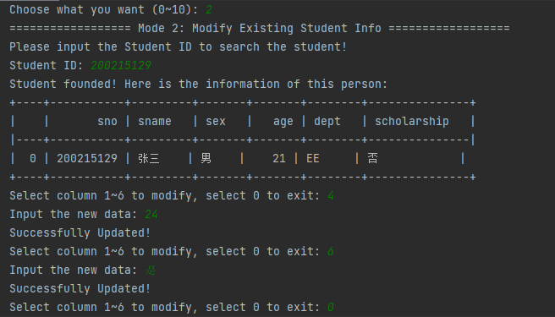
Student表如图5.11所示：
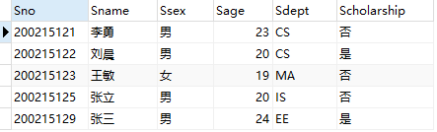
- 插入课程信息
选择模式3，输入相应的数据，如图5.12所示：
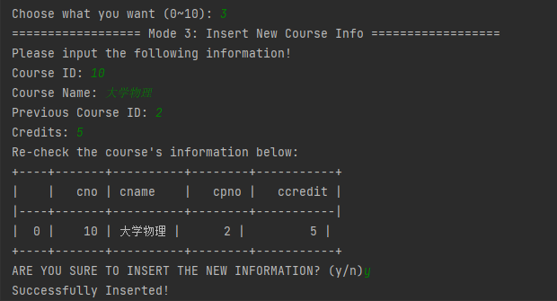
查询course表，如图5.13所示。
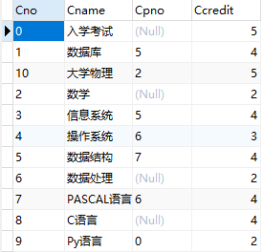
- 修改课程信息
选择模式4，输入修改的信息，如图5.14所示。
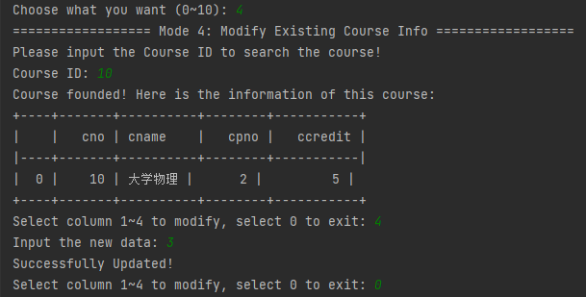
修改后的course表如图5.15所示：
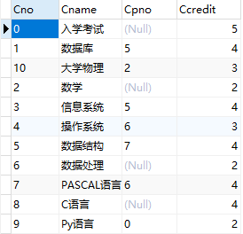
- 删除课程信息
选择模式5，删除大学物理课程信息，如图5.16所示。
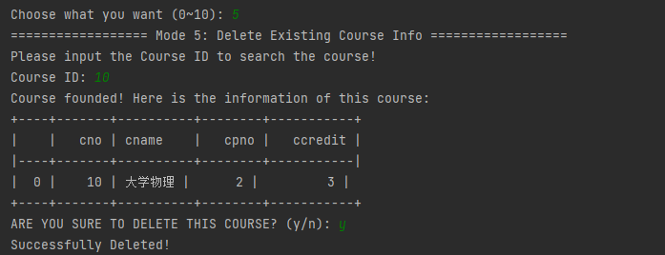
删除后的course表如图5.17所示。
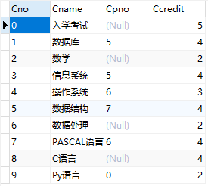
- 登记学生成绩
选择模式6，输入相应的数据，如图5.18所示。
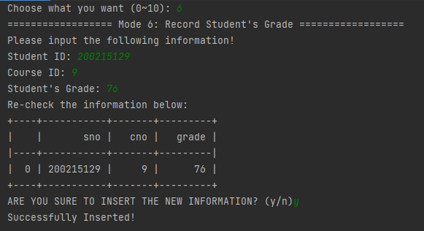
添加后的SC表如图5.19所示。
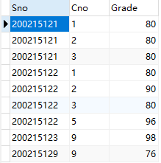
- 修改学生成绩
选择模式7，输入相应的信息查询并修改学生成绩，如图5.20所示。
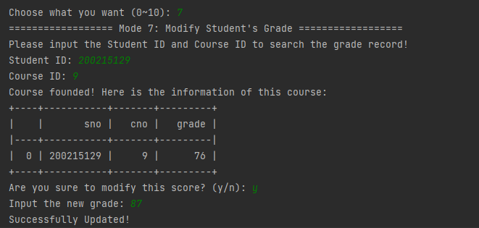
修改后的SC表如图5.21所示。
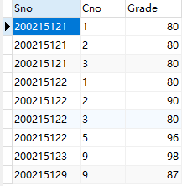
- 按系打印统计信息
选择模式8，可以看到统计信息如图5.22所示。
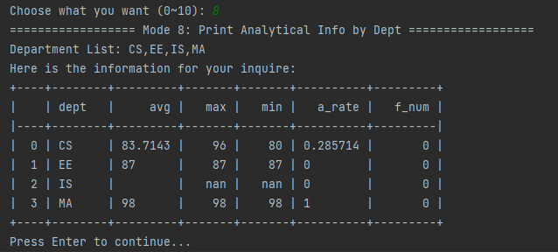
- 学生成绩排名
选择模式9，输入项查询的院系信息，查询结果如图5.23所示。
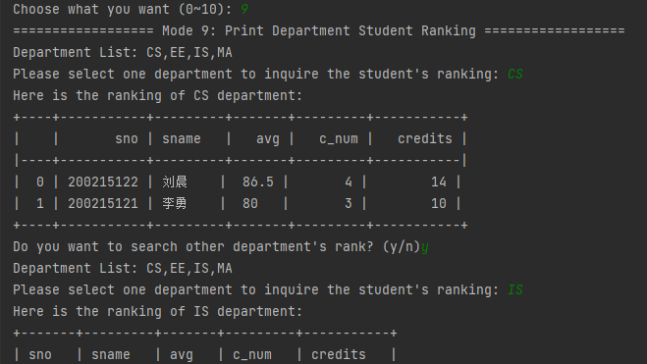
- 查询学生信息
选择模式10，输入需要查询的学生学号，查询结果如图5.24所示。
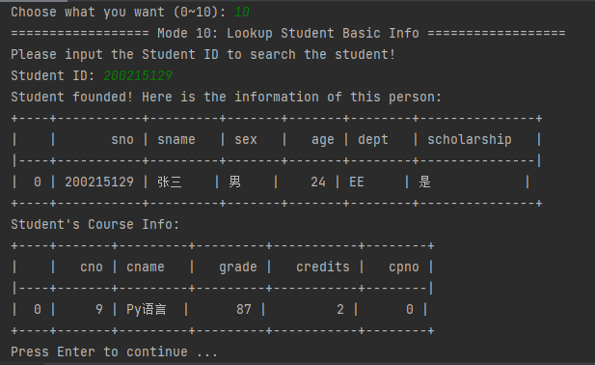

A 附录

A.1 数据库管理系统源码
- #!/usr/bin/python
- # -*- coding: UTF-8 -*-

- import os
- import pymysql
- import pandas as pd
- from tabulate import tabulate

- def print_menu():
- print('''''
- ************************************* Menu *************************************
- 1. Insert New Student Info 2. Modify Existing Student Info
- 3. Insert New Course Info 4. Modify Existing Course Info
- 5. Delete Existing Course Info 6. Record Student Grade
- 7. Modify Student Grade 8. Print Analytical Info by Dept
- 9. Print Grade Rank by Dept 10. Print Student Info

- 0. Exit
- ********************************************************************************
- ''')
- return

- def insert_student(db):
- cursor = db.cursor()
- dic_student = {'sno': [], 'sname': [], 'sex': [], 'age': [], 'dept': [], 'scholarship': []}
- print("================== Mode 1: Insert New Student Info ==================")
- print("Please input the following information! ")

- dic_student['sno'].append(input("Student ID: "))
- dic_student['sname'].append(input("Name: "))
- dic_student['sex'].append(input("Gender: "))
- dic_student['age'].append(input("Age: "))
- dic_student['dept'].append(input("Student's Department: "))
- dic_student['scholarship'].append("是" if input("Have Scholarship? (y/n)") == 'y' else "否")

- df = pd.DataFrame(dic_student)

- print("Re-check the student's information below: ")
- print(tabulate(df, headers='keys', tablefmt='psql'))

- op = input("ARE YOU SURE TO INSERT THE NEW INFORMATION? (y/n)")
- if op == 'n':
- print("rollback successfully! ")
- return
- else:
- pass

- sql = "INSERT INTO Student " \
- "VALUES('%s', '%s', '%s', %s, '%s', '%s')" % (
- dic_student['sno'][0], dic_student['sname'][0], dic_student['sex'][0], dic_student['age'][0],
- dic_student['dept'][0],
- dic_student['scholarship'][0])

- try:
- cursor.execute(sql)
- db.commit()
- print("Successfully Inserted! ")
- except:
- print("An unexpected error occurred and we rollback all the changes. ")
- db.rollback()

- return

- def update_student(db):
- cursor = db.cursor()
- dic_student = {'sno': [], 'sname': [], 'sex': [], 'age': [], 'dept': [], 'scholarship': []}
- print("================== Mode 2: Modify Existing Student Info ==================")
- print("Please input the Student ID to search the student! ")

- dic_student['sno'].append(input("Student ID: "))

- sql = "SELECT * FROM Student WHERE Sno = '%s'" % dic_student['sno'][0]

- try:
- cursor.execute(sql)
- results = cursor.fetchall()
- for index, row in enumerate(results):
- # dic_student['sno'].append(row[0])
- dic_student['sname'].append(row[1])
- dic_student['sex'].append(row[2])
- dic_student['age'].append(row[3])
- dic_student['dept'].append(row[4])
- dic_student['scholarship'].append(row[5])

- print("Student founded! Here is the information of this person: ")
- df = pd.DataFrame(dic_student)
- print(tabulate(df, headers='keys', tablefmt='psql'))
- except:
- print("Error: unable to fetch data")
- return

- header_list = ['', 'Sno', 'Sname', 'Ssex', 'Sage', 'Sdept', 'Scholarship']

- while True:
- modify_op = input("Select column 1~6 to modify, select 0 to exit: ")
- if modify_op == '0':
- break
- else:
- pass
- new_data = input("Input the new data: ")

- sql = "UPDATE Student SET %s = " % header_list[int(modify_op)]
- if modify_op != 4:
- sql += "'""'"
- sql += new_data
- if modify_op != 4:
- sql += "'"
- sql += "WHERE Sno = '%s'" % dic_student['sno'][0]

- try:
- print("Successfully Updated! ")
- cursor.execute(sql)
- db.commit()
- except:
- print("update error! ")
- db.rollback()
- return

- return

- def insert_course(db):
- cursor = db.cursor()
- dic_course = {'cno': [], 'cname': [], 'cpno': [], 'ccredit': []}
- print("================== Mode 3: Insert New Course Info ==================")
- print("Please input the following information! ")

- dic_course['cno'].append(input("Course ID: "))
- dic_course['cname'].append(input("Course Name: "))
- dic_course['cpno'].append(input("Previous Course ID: "))
- dic_course['ccredit'].append(input("Credits: "))

- df = pd.DataFrame(dic_course)

- print("Re-check the course's information below: ")
- print(tabulate(df, headers='keys', tablefmt='psql'))

- op = input("ARE YOU SURE TO INSERT THE NEW INFORMATION? (y/n)")
- if op == 'n':
- print("rollback successfully! ")
- return
- else:
- pass

- sql = "INSERT INTO Course " \
- "VALUES('%s', '%s', '%s', %s)" % (
- dic_course['cno'][0], dic_course['cname'][0], dic_course['cpno'][0], dic_course['ccredit'][0])

- try:
- cursor.execute(sql)
- db.commit()
- print("Successfully Inserted! ")
- except:
- print("An unexpected error occurred and we rollback all the changes. ")
- db.rollback()

- return

- def modify_course(db):
- cursor = db.cursor()
- dic_course = {'cno': [], 'cname': [], 'cpno': [], 'ccredit': []}
- print("================== Mode 4: Modify Existing Course Info ==================")
- print("Please input the Course ID to search the course! ")

- dic_course['cno'].append(input("Course ID: "))

- sql = "SELECT * FROM Course WHERE Cno = '%s'" % dic_course['cno'][0]

- try:
- cursor.execute(sql)
- results = cursor.fetchall()
- for index, row in enumerate(results):
- # dic_course['cno'].append(row[0])
- dic_course['cname'].append(row[1])
- dic_course['cpno'].append(row[2])
- dic_course['ccredit'].append(row[3])

- print("Course founded! Here is the information of this course: ")
- df = pd.DataFrame(dic_course)
- print(tabulate(df, headers='keys', tablefmt='psql'))
- except:
- print("Error: unable to fetch data")
- return

- header_list = ['', 'Cno', 'Cname', 'Cpno', 'Ccredit']

- while True:
- modify_op = input("Select column 1~4 to modify, select 0 to exit: ")
- if modify_op == '0':
- break
- else:
- pass
- new_data = input("Input the new data: ")

- sql = "UPDATE Course SET %s = " % header_list[int(modify_op)]
- if modify_op != 4:
- sql += "'""'"
- sql += new_data
- if modify_op != 4:
- sql += "'"
- sql += "WHERE Cno = '%s'" % dic_course['cno'][0]

- try:
- print("Successfully Updated! ")
- cursor.execute(sql)
- db.commit()
- except:
- print("update error! ")
- db.rollback()
- return

- return

- def delete_course(db):
- cursor = db.cursor()
- dic_course = {'cno': [], 'cname': [], 'cpno': [], 'ccredit': []}
- print("================== Mode 5: Delete Existing Course Info ==================")
- print("Please input the Course ID to search the course! ")

- dic_course['cno'].append(input("Course ID: "))

- sql = "SELECT * FROM Course WHERE Cno = '%s'" % dic_course['cno'][0]

- try:
- cursor.execute(sql)
- results = cursor.fetchall()
- for index, row in enumerate(results):
- # dic_course['cno'].append(row[0])
- dic_course['cname'].append(row[1])
- dic_course['cpno'].append(row[2])
- dic_course['ccredit'].append(row[3])

- print("Course founded! Here is the information of this course: ")
- df = pd.DataFrame(dic_course)
- print(tabulate(df, headers='keys', tablefmt='psql'))
- except:
- print("Error: unable to fetch data")
- return

- header_list = ['', 'Cno', 'Cname', 'Cpno', 'Ccredit']

- confirm_op = input("ARE YOU SURE TO DELETE THIS COURSE? (y/n): ")
- if confirm_op == 'n':
- return
- else:
- pass

- sql = "DELETE FROM Course WHERE Cno = '%s'" % dic_course['cno'][0]

- try:
- print("Successfully Deleted! ")
- cursor.execute(sql)
- db.commit()
- except:
- print("delete error! ")
- db.rollback()
- return

- return

- def record_grade(db):
- cursor = db.cursor()
- dic_sc = {'sno': [], 'cno': [], 'grade': []}
- print("================== Mode 6: Record Student's Grade ==================")
- print("Please input the following information! ")

- dic_sc['sno'].append(input("Student ID: "))
- dic_sc['cno'].append(input("Course ID: "))
- dic_sc['grade'].append(input("Student's Grade: "))

- df = pd.DataFrame(dic_sc)

- print("Re-check the information below: ")
- print(tabulate(df, headers='keys', tablefmt='psql'))

- op = input("ARE YOU SURE TO INSERT THE NEW INFORMATION? (y/n)")
- if op == 'n':
- print("rollback successfully! ")
- return
- else:
- pass

- sql = "INSERT INTO SC " \
- "VALUES('%s', '%s', %s)" % (
- dic_sc['sno'][0], dic_sc['cno'][0], dic_sc['grade'][0])

- try:
- cursor.execute(sql)
- db.commit()
- print("Successfully Inserted! ")
- except:
- print("An unexpected error occurred and we rollback all the changes. ")
- db.rollback()

- return

- def modify_grade(db):
- cursor = db.cursor()
- dic_sc = {'sno': [], 'cno': [], 'grade': []}
- print("================== Mode 7: Modify Student's Grade ==================")
- print("Please input the Student ID and Course ID to search the grade record! ")

- dic_sc['sno'].append(input("Student ID: "))
- dic_sc['cno'].append(input("Course ID: "))

- sql = "SELECT * FROM SC WHERE Sno = '%s' AND Cno = '%s'" % (dic_sc['sno'][0], dic_sc['cno'][0])

- try:
- cursor.execute(sql)
- results = cursor.fetchall()
- for index, row in enumerate(results):
- # dic_sc['sno'].append(row[0])
- # dic_sc['cno'].append(row[1])
- dic_sc['grade'].append(row[2])

- print("Course founded! Here is the information of this course: ")
- df = pd.DataFrame(dic_sc)
- print(tabulate(df, headers='keys', tablefmt='psql'))
- except:
- print("Error: unable to fetch data")
- return

- header_list = ['', 'Sno', 'Cno', 'Grade']

- modify_op = input("Are you sure to modify this score? (y/n): ")
- if modify_op == 'n':
- return
- else:
- pass
- new_data = input("Input the new grade: ")

- sql = "UPDATE SC SET Grade = %s WHERE Sno = '%s' AND Cno = '%s'" % (new_data, dic_sc['sno'][0], dic_sc['cno'][0])

- try:
- print("Successfully Updated! ")
- cursor.execute(sql)
- db.commit()
- except:
- print("update error! ")
- db.rollback()
- return

- return

- def analyze_grade(db):
- cursor = db.cursor()
- dic_sc = {'dept': [], 'avg': [], 'max': [], 'min': [], 'a_rate': [], 'f_num': []}
- l_dept = []
- print("================== Mode 8: Print Analytical Info by Dept ==================")
- # print("Please input the Student ID and Course ID to search the grade record! ")

- # Step 1. acquire all of the dept names
- sql = "SELECT DISTINCT Sdept FROM Student ORDER BY Sdept"
- try:
- cursor.execute(sql)
- results = cursor.fetchall()
- for row in results:
- l_dept.append(row[0])
- except:
- print("Error: unable to fetch department data")
- return

- print("Department List: " + ",".join(str(x) for x in l_dept))

- # Step 2. get the data of each dept
- for dept in l_dept:
- dic_sc['dept'].append(dept)

- # fetch the avg, max, min number
- sql = "SELECT AVG(SC.Grade), MAX(SC.Grade), MIN(SC.Grade) FROM Student, SC WHERE Student.Sdept = '%s' AND " \
- "Student.Sno = SC.Sno" % dept
- try:
- cursor.execute(sql)
- results = cursor.fetchall()
- for row in results:
- dic_sc['avg'].append(row[0])
- dic_sc['max'].append(row[1])
- dic_sc['min'].append(row[2])
- except:
- print("Error: unable to fetch avg/max/min data")
- return

- a_number = 0
- total_number = 0

- # fetch the A number
- sql = "SELECT COUNT(*) FROM Student, SC WHERE Student.Sdept = '%s' AND Student.Sno = SC.Sno AND SC.Grade >= 90" % dept
- try:
- cursor.execute(sql)
- results = cursor.fetchall()
- for row in results:
- a_number = row[0]
- except:
- print("Error: unable to fetch avg/max/min data")
- return

- # fetch all dept student number
- sql = "SELECT COUNT(*) FROM Student, SC WHERE Student.Sdept = '%s' AND Student.Sno = SC.Sno" % dept
- try:
- cursor.execute(sql)
- results = cursor.fetchall()
- for row in results:
- total_number = row[0]
- except:
- print("Error: unable to fetch total student number data")
- return

- if total_number != 0:
- a_rate = a_number / total_number
- else:
- a_rate = 0.0
- dic_sc['a_rate'].append(a_rate)

- fail_num = 0

- # fetch the failed students number
- sql = "SELECT COUNT(*) FROM Student, SC WHERE Student.Sdept = '%s' AND Student.Sno = SC.Sno AND SC.Grade < 60" % dept
- try:
- cursor.execute(sql)
- results = cursor.fetchall()
- for row in results:
- fail_num = row[0]
- except:
- print("Error: unable to fetch avg/max/min data")
- return

- dic_sc['f_num'].append(fail_num)

- # Step 3. display the information
- print("Here is the information for your inquire: ")
- df = pd.DataFrame(dic_sc)
- print(tabulate(df, headers='keys', tablefmt='psql'))
- input("Press Enter to continue...")
- return

- def rank_student(db):
- cursor = db.cursor()
- l_dept = []
- print("================== Mode 9: Print Department Student Ranking ==================")
- # print("Please input the Student ID and Course ID to search the grade record! ")

- # Step 1. acquire all of the dept names
- sql = "SELECT DISTINCT Sdept FROM Student ORDER BY Sdept"
- try:
- cursor.execute(sql)
- results = cursor.fetchall()
- for row in results:
- l_dept.append(row[0])
- except:
- print("Error: unable to fetch department data")
- return

- while True:
- dic_sc = {'sno': [], 'sname': [], 'avg': [], 'c_num': [], 'credits': []}
- print("Department List: " + ",".join(str(x) for x in l_dept))
- while True:
- sel_dept = input("Please select one department to inquire the student's ranking: ")
- if sel_dept in l_dept:
- break
- else:
- print('Department %s not found! ' % sel_dept)

- # dic_sc = {'sno': [], 'sname': [], 'avg': [], 'c_num': [], 'credits': []}
- # Step 2. get the data of the chosen dept
- sql = "SELECT Student.Sno, Student.Sname, AVG(SC.Grade), COUNT(SC.Grade), SUM(Course.Ccredit) FROM Student, SC, " \
- "Course WHERE Student.Sdept = '%s' AND SC.Sno = Student.Sno AND Course.Cno = SC.Cno GROUP BY Student.Sno " \
- "ORDER BY AVG(SC.Grade) DESC" % sel_dept
- try:
- cursor.execute(sql)
- results = cursor.fetchall()
- for row in results:
- dic_sc['sno'].append(row[0])
- dic_sc['sname'].append(row[1])
- dic_sc['avg'].append(row[2])
- dic_sc['c_num'].append(row[3])
- dic_sc['credits'].append(row[4])
- except:
- print("Error: unable to fetch student's data")
- return

- # Step 3. display the information
- print("Here is the ranking of %s department: " % sel_dept)
- df = pd.DataFrame(dic_sc)
- print(tabulate(df, headers='keys', tablefmt='psql'))
- sel_op = input("Do you want to search other department's rank? (y/n)")
- if sel_op == 'n':
- break
- else:
- pass

- return

- def show_stu_info(db):
- cursor = db.cursor()
- dic_student = {'sno': [], 'sname': [], 'sex': [], 'age': [], 'dept': [], 'scholarship': []}
- dic_course = {'cno': [], 'cname': [], 'grade': [], 'credits': [], 'cpno': []}
- print("================== Mode 10: Lookup Student Basic Info ==================")
- print("Please input the Student ID to search the student! ")

- dic_student['sno'].append(input("Student ID: "))

- sql = "SELECT * FROM Student WHERE Sno = '%s'" % dic_student['sno'][0]

- try:
- cursor.execute(sql)
- results = cursor.fetchall()
- for index, row in enumerate(results):
- # dic_student['sno'].append(row[0])
- dic_student['sname'].append(row[1])
- dic_student['sex'].append(row[2])
- dic_student['age'].append(row[3])
- dic_student['dept'].append(row[4])
- dic_student['scholarship'].append(row[5])

- print("Student founded! Here is the information of this person: ")
- df = pd.DataFrame(dic_student)
- print(tabulate(df, headers='keys', tablefmt='psql'))
- except:
- print("Error: unable to fetch data")
- return

- # definition: dic_course = {'cno': [], 'cname': [], 'grade': [], 'credits': [], 'cpno': []}
- sql = "SELECT SC.Cno, Course.Cname, SC.Grade, Course.Ccredit, Course.Cpno FROM SC, Course WHERE SC.Sno = '%s' AND " \
- "SC.Cno = Course.Cno" % dic_student['sno'][0]
- try:
- cursor.execute(sql)
- results = cursor.fetchall()
- for index, row in enumerate(results):
- dic_course['cno'].append(row[0])
- dic_course['cname'].append(row[1])
- dic_course['grade'].append(row[2])
- dic_course['credits'].append(row[3])
- dic_course['cpno'].append(row[4])

- print("Student's Course Info: ")
- df = pd.DataFrame(dic_course)
- print(tabulate(df, headers='keys', tablefmt='psql'))
- input("Press Enter to continue ... ")
- except:
- print("Error: unable to fetch course data")
- return

- return

- def main():
- ip_addr = input("Input the IP Address (default: localhost): ") or "localhost"
- usr = input("Username (default: yuanye): ") or "yuanye"
- passwd = input("Password (default: yuanye): ") or "yuanye"
- select_db = input("Select one database to operate (default: S_T_U201911808): ") or "S_T_U201911808"

- print(" ... Connecting to the Database ... ")

- db = pymysql.connect(
- host=ip_addr,
- user=usr,
- password=passwd,
- database=select_db
- )

- cursor = db.cursor()

- cursor.execute("SELECT VERSION()")

- db_version = cursor.fetchone()

- print("---------------- Student Management System ----------------")
- print(" Author： 网安1902班 袁也 U201911808")
- print(" MySQL Version: {}".format(db_version[0]))
- print(" User: {}@{} Database: {}".format(usr, ip_addr, select_db))

- while True:
- print_menu()
- op = input("Choose what you want (0~10): ")
- if op == '0':
- break
- elif op == '1':
- insert_student(db)
- elif op == '2':
- update_student(db)
- elif op == '3':
- insert_course(db)
- elif op == '4':
- modify_course(db)
- elif op == '5':
- delete_course(db)
- elif op == '6':
- record_grade(db)
- elif op == '7':
- modify_grade(db)
- elif op == '8':
- analyze_grade(db)
- elif op == '9':
- rank_student(db)
- elif op == '10':
- show_stu_info(db)
- else:
- print("Wrong Input! ")

- db.close()
- print("Thanks for using this database! Bye!")

- if __name__ == '__main__':
- main()

